ФЕВРАЛЬ 2017 ГОДА
В феврале 2017 года мониторинг атмосферного воздуха осуществлялся муниципальным казенным учреждением муниципального образования город Краснодар «Центр мониторинга окружающей среды и транспорта» (далее –Учреждение) на базе четырех стационарных постов контроля загрязнения атмосферного воздуха (ПКЗ).

Состояние атмосферного воздуха на территории муниципального образования город Краснодар по данным ПКЗ-1, ПКЗ-2, ПКЗ-3, ПКЗ-4
Концентрации загрязняющих веществ по данным ПКЗ-1, ПКЗ-2, ПКЗ-3, ПКЗ-4 за февраль 2017 года представлены в таблицах № 1, 2, 3, 4.
Таблица № 1. Средние концентрации загрязняющих веществ согласно данным ПКЗ-1
Вещество | СHx | CH₄ | HCH | CO | H₂S | NH₃ | NO | NO₂ | SO₂ | Пыль
Средняя концентрация, мг/м³ | 2,22 | 2,22 | 0,000896 | 0,417 | 0,00119 | 0,000556 | 0,0290 | 0,00237 | 0,00194 | *
ПДКс.с., мг/м³ | - | - | - | 3,000 | - | 0,040 | 0,060 | 0,040 | 0,050 | 0,150

Таблица № 2. Средние концентрации загрязняющих веществ согласно данным ПКЗ-2
Вещество | СHx | CH₄ | HCH | CO | H₂S | NH₃ | NO | NO₂ | SO₂ | Пыль
Средняя концентрация, мг/м³ | 1,72 | 1,51 | 0,205 | 0,114 | 0,0000683 | 0,00000368 | 0,0138 | 0,00325 | 0,00172 | *
ПДКс.с., мг/м³ | - | - | - | 3,000 | - | 0,040 | 0,060 | 0,040 | 0,050 | 0,150

Таблица № 3. Средние концентрации загрязняющих веществ согласно данным ПКЗ-3
Вещество | CO | H2S | NH3 | NO | NO₂ | SO₂ | Пыль | Формальдегид | Бензол | Толуол | Этилбензол | М,п-ксилол | О-ксилол | Фенол
Средняя концентрация, мг/м3 | 0,675 | 0,00122 | 0,0000961 | 0,0238 | 0,00573 | 0,00674 | 0,000288 | 0,00 | 0,00345 | 0,0142 | 0,000526 | 0,00659 | 0,00183 | 0,0003
ПДК_{с.с.}, ОБУВ | 3,00 | - | 0,04 | 0,06 | 0,04 | 0,05 | 0,15 | 0,010 | 0,1 | - | - | 0,04 | - | 0,003

Таблица № 4. Средние концентрации загрязняющих веществ согласно данным ПКЗ-4
Вещество | СHx | CH₄ | HCH | CO | H₂S | NH₃ | NO | NO₂ | SO₂ | Пыль
Средняя концентрация, мг/м3 | 1,61 | 1,46 | 0,142 | 0,000140 | 0,00444 | * | * | * | 0,00732 | *
ПДКс.с., мг/м³ | - | - | - | 3,000 | - | 0,040 | 0,060 | 0,040 | 0,050 | 0,150
*- оборудование находится на плановой поверке (ремонте)
Информация о зафиксированных среднесуточных концентрациях загрязняющих веществ в атмосферном воздухе по данным ПКЗ-1, ПКЗ-2, ПКЗ-3, ПКЗ-4 за февраль 2017 г. представлена на рисунке 1, 2, 3, 4.

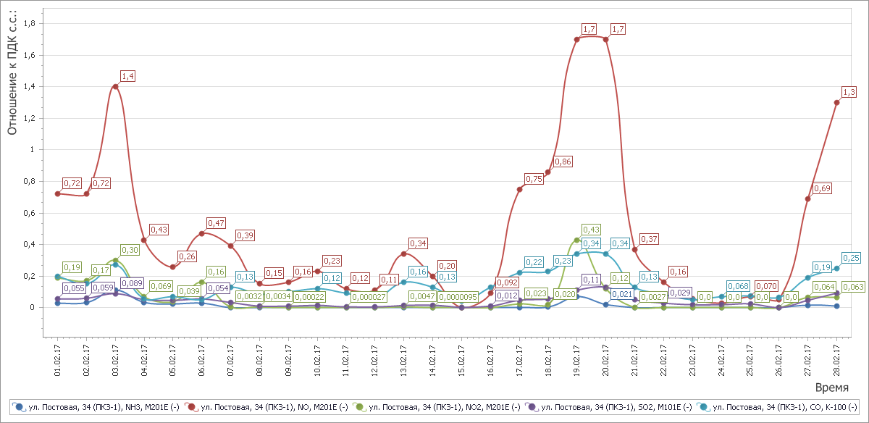

Рисунок 1 График среднесуточных значений концентраций загрязняющих веществ в атмосферном воздухе к ПДК_{с.с}. в период с 01.02.2017г. по 28.02.2017г. ПКЗ-1

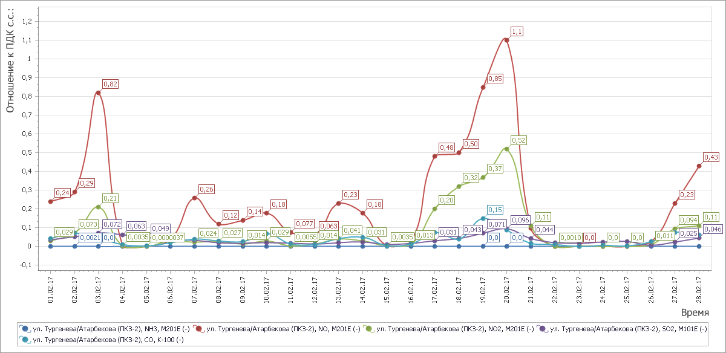
Рисунок 2 График среднесуточных значений концентраций загрязняющих веществ в атмосферном воздухе к ПДК_{с.с} в период с 01.02.2017г. по 28.02.2017г. ПКЗ-2
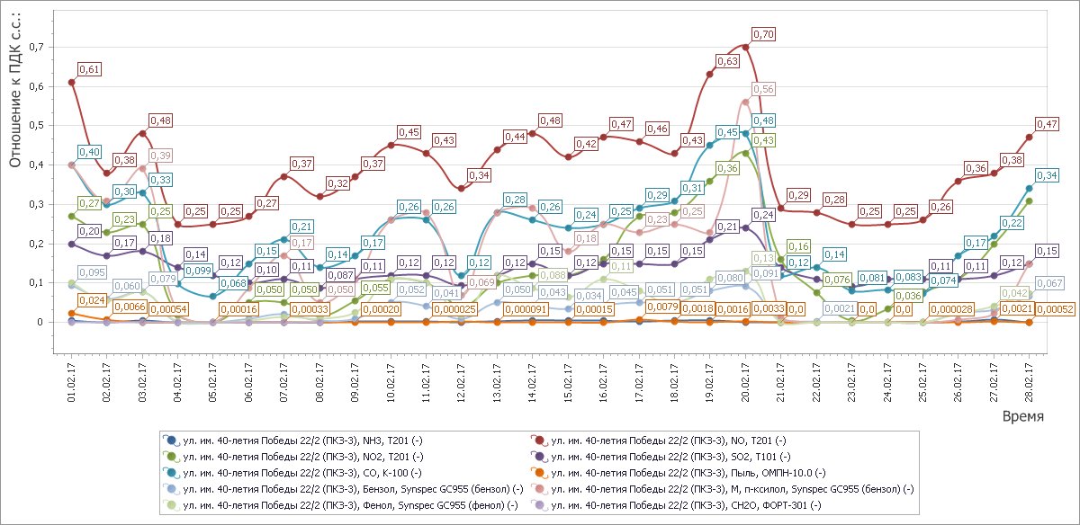
Рисунок 3 График среднесуточных значений концентраций загрязняющих веществ в атмосферном воздухе к ПДК_{с.с} в период с 01.02.2017г. по 28.02.2017г. ПКЗ-3
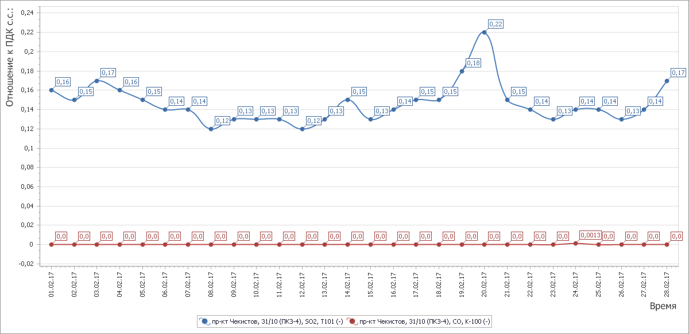
Рисунок 4 График среднесуточных значений концентраций загрязняющих веществ в атмосферном воздухе к ПДК_{с.с} в период с 01.02.2017г. по 28.02.2017г. ПКЗ-4
Средний уровень показателя гамма-фона за рассматриваемый период составил ПКЗ -1 – 10,1 мкР/час, ПКЗ-2 – 10,5 мкР/час, ПКЗ-3 – 8,65 мкР/час, ПКЗ-4 – 9,61 мкР/час.

Состояние атмосферного воздуха на территории муниципального образования город Краснодар по данным передвижной экологической лаборатории для измерения уровня загрязнения атмосферного воздуха.

В феврале 2017 года были продолжены эпизодические обследования по маршруту, включающему 5 точек, согласно утвержденному плану-графику:
Точка № 1 - ул.Благоева/ул.Мачуги;
Точка № 2 - ул.Кирова/ул.Горького;
Точка№ 3 - ул.Фадеева/ул.1-Мая;
Точка№ 4 – ул. Восточный обход 28;
Точка№ 5 - ул.Богатырская/ул.Становая.
Анализ данных показал, что максимальные концентрации загрязняющих веществ в атмосфере находятся в пределах ПДКм.р. Завершение замеров на данном маршруте запланировано на март 2017 года.

